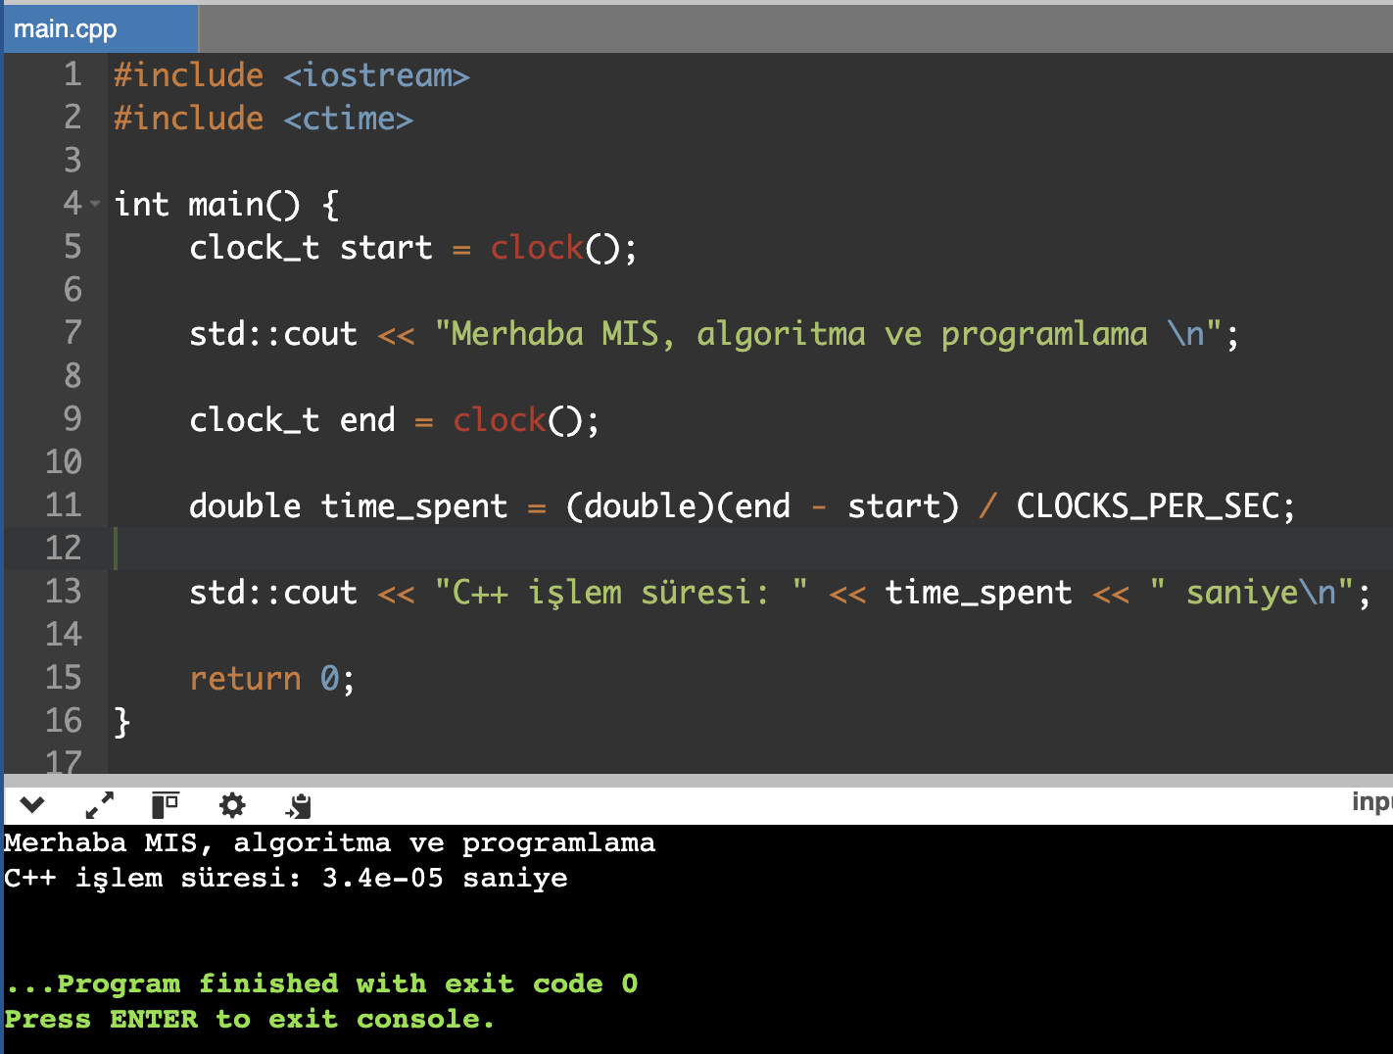

metin, ekran görüntüsü, yazılım, multimedya yazılımı içeren bir resim

Açıklama otomatik olarak oluşturuldu

metin, ekran görüntüsü, yazılım, multimedya yazılımı içeren bir resim

Açıklama otomatik olarak oluşturuldu

metin, ekran görüntüsü, yazılım, ekran, görüntüleme içeren bir resim

Açıklama otomatik olarak oluşturuldu

metin, ekran görüntüsü, yazılım, multimedya yazılımı içeren bir resim

Açıklama otomatik olarak oluşturuldu

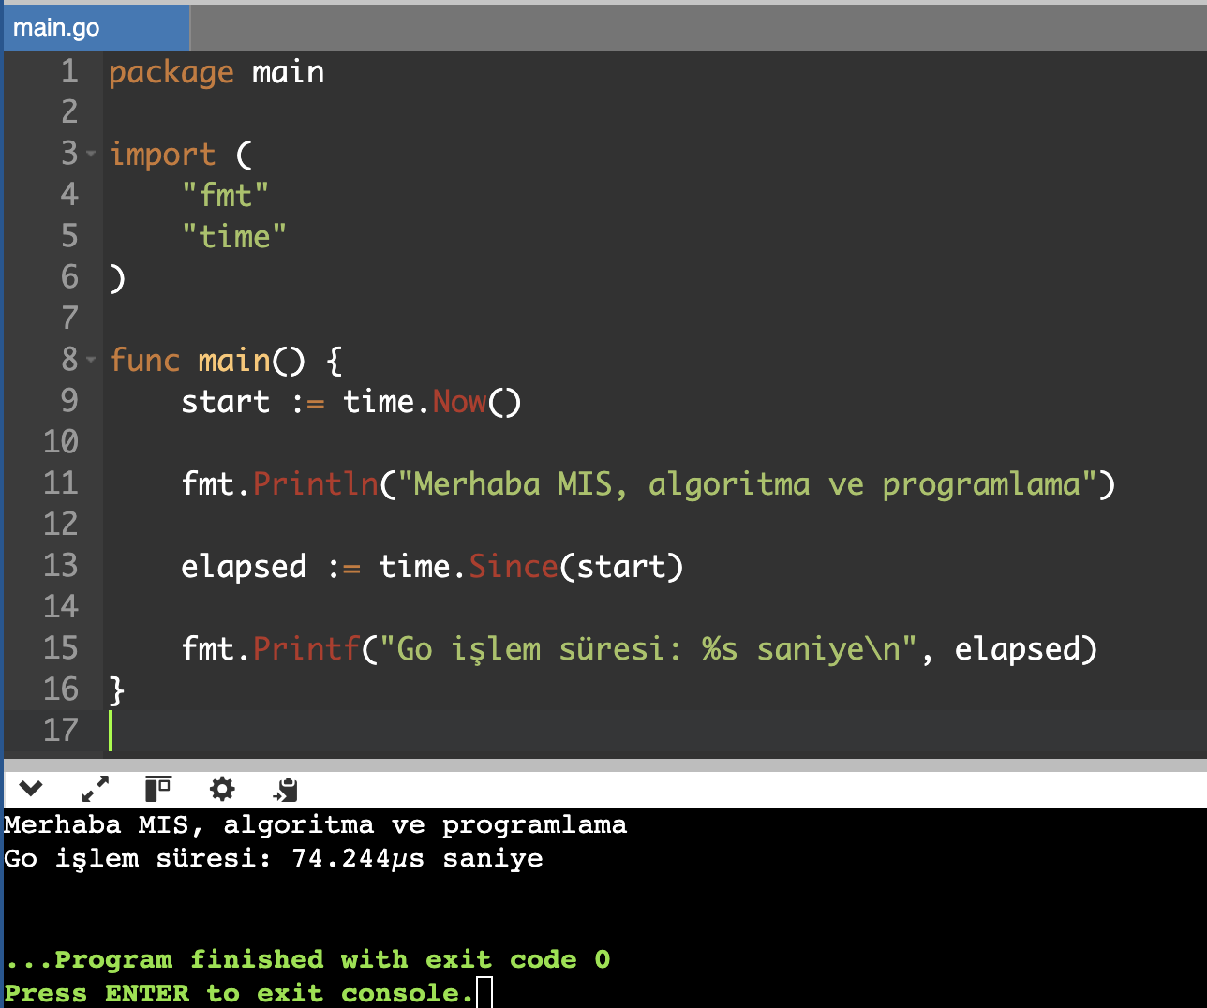

metin, ekran görüntüsü, yazılım, multimedya yazılımı içeren bir resim

Açıklama otomatik olarak oluşturuldu

metin, ekran görüntüsü, yazılım, ekran, görüntüleme içeren bir resim

Açıklama otomatik olarak oluşturuldu

metin, ekran görüntüsü, yazılım, ekran, görüntüleme içeren bir resim

Açıklama otomatik olarak oluşturuldu

metin, ekran görüntüsü, yazılım, multimedya yazılımı içeren bir resim

Açıklama otomatik olarak oluşturuldu